**西阆苑中二班班级动态**



冬爷爷悄悄来到了我们身边，它在给小朋友带来快乐的同时也带来了挑战。 2024.12.31

阶段课程六：冬爷爷的礼物

关键活动：了解冬天 探索冬天 表现冬天

【**01 来园篇**】

本班共22人，今日实际来园16人，缺6人：陈生冉、蒋景昱、梁珵恩、杨梓熠、杨梓煜、张文轩在家休息，张诗韵家中有事。

今日早点：鲜牛奶、牛角面包

今日对幼儿入园后自主签到以及自主带物品的情况进行观察。

|  |  |  |  |  |  |
| --- | --- | --- | --- | --- | --- |
| 幼儿 | 自主签到 | 带物品 | 幼儿 | 自主签到 | 带物品 |
| 王馨悦 | ▲ | ★ | 杨梓熠 | 请假 | 请假 |
| 吴婉琰 | ★ | ★ | 杨梓煜 | 请假 | 请假 |
| 梁珵恩 | 请假 | 请假 | 谢瑞 | ★ | ★ |
| 张诗韵 | 请假 | 请假 | 成铭恩 | ▲ | ★ |
| 单小岩 | ★ | ★ | 唐皓辰 | ★ | ★ |
| 陈生冉 | 请假 | 请假 | 付宇晨 | ▲ | ★ |
| 胡心悦 | ★ | ★ | 蒋景昱 | 请假 | 请假 |
| 郭沛怡 | ★ | ★ | 陈之昂 | ▲ | ★ |
| 鲍琳筱 | ★ | ★ | 董益嘉 | ★ | ★ |
| 丛天朗 | ★ | ★ | 李咏集 | ★ | ★ |
| 于晨栩 | ★ | ★ | 张文轩 | 请假 | 请假 |

备注：自主签到：★ 提醒签到：▲ 自主带物品：★ 未带物品：▲

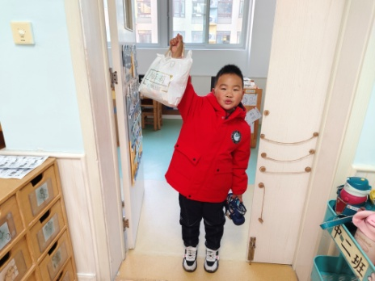 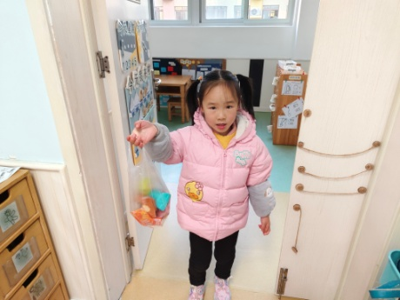 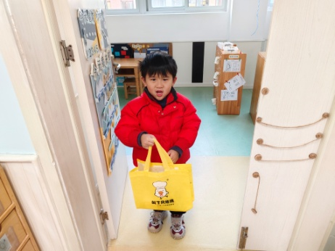

【**02 区域篇**】

区域游戏开始了，小朋友们自主选择区域游戏，一起来看看他们都玩了些什么吧！

|  |  |  |
| --- | --- | --- |
| D:/戚雷鹰/2023.08-2026.07/西阆苑中二班/主题/主题：冬爷爷的礼物/活动照片/小小孙悟空/IMG_20241224_084359.jpgIMG_20241224_084359 | D:/戚雷鹰/2023.08-2026.07/西阆苑中二班/主题/主题：冬爷爷的礼物/活动照片/小小孙悟空/IMG_20241224_084419.jpgIMG_20241224_084419 | D:/戚雷鹰/2023.08-2026.07/西阆苑中二班/主题/主题：冬爷爷的礼物/活动照片/小小孙悟空/IMG_20241224_090812.jpgIMG_20241224_090812 |
| 地面建构区：付宇晨、谢瑞两人在用单元积木合作搭建地基和汽车，他们使用了围合、平铺和对称等建构技巧。 | 美工区：单小岩、于晨栩两人在用超轻粘土创作作品，其中单小岩做的是蛋糕，于晨栩做的是蛋挞和蛋糕。 | 益智区：丛天朗在玩多米诺骨牌游戏，他将骨牌一个个竖向摆放，并利用盒子和木板作为障碍物增加游戏的难度，很有创意哦。 |
| D:/戚雷鹰/2023.08-2026.07/西阆苑中二班/主题/主题：冬爷爷的礼物/活动照片/小小孙悟空/IMG_20241224_084438.jpgIMG_20241224_084438 | D:/戚雷鹰/2023.08-2026.07/西阆苑中二班/主题/主题：冬爷爷的礼物/活动照片/小小孙悟空/IMG_20241224_091039.jpgIMG_20241224_091039 | D:/戚雷鹰/2023.08-2026.07/西阆苑中二班/主题/主题：冬爷爷的礼物/活动照片/小小孙悟空/IMG_20241224_090904.jpgIMG_20241224_090904 |
| 桌面建构区：董益嘉、吴婉琰两人在用插塑积木搭建作品，其中吴婉琰搭建的是小车，董益嘉搭建的是机器人和装甲车。 | 阅读区：成铭恩、李咏集两人在共读绘本《你爱谁多一些》，他们一页一页翻阅，讲述着图书上看到的画面。 | 科探区：胡心悦在区域里面探索镜面骰子游戏，她选择了一张挑战卡，仔细观察挑战卡上的图案，然后找到骰子放在镜前摆放。 |

【**03 户外篇**】

明天就是元旦了，今天整个幼儿园组织了元旦庆祝庙会，我们在前操场准备了诸多的游戏场域，小朋友们可以一个接一个进行想要挑战的游戏项目；我们还提供了美食分享区，小朋友们可以品尝自己喜欢的、想要品尝的美食。一起来看看他们在活动中的镜头吧！

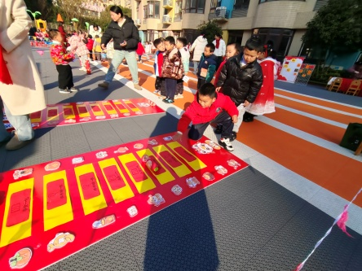 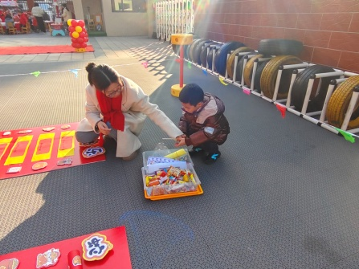 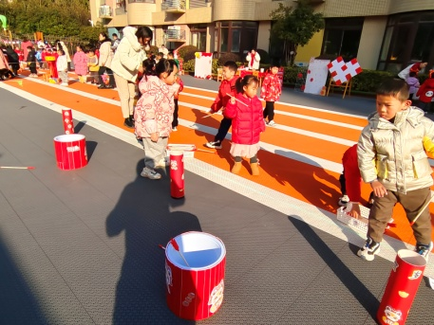

好运滚滚 领奖品 投壶纳财

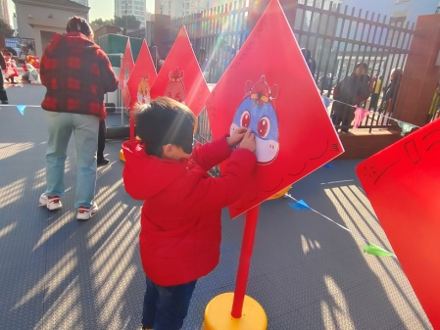 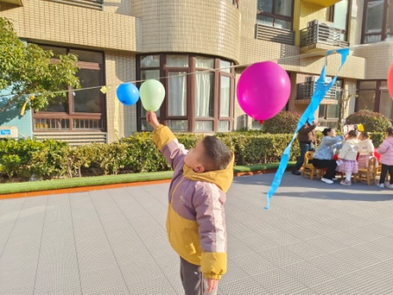 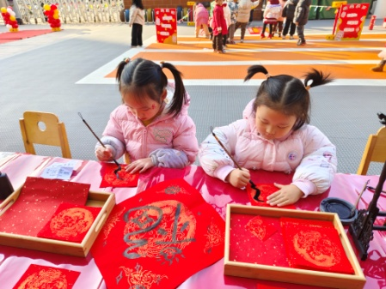

蒙眼贴蛇 福灯高挂 画福

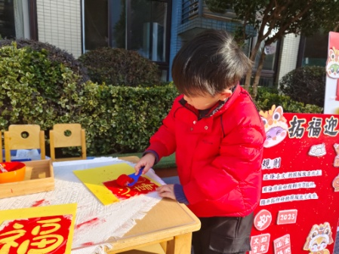 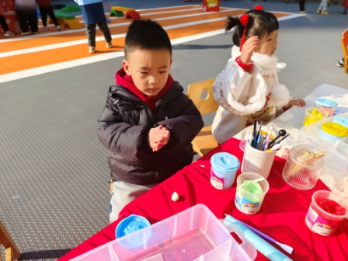 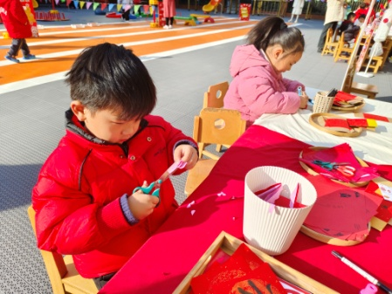

拓印 捏泥人 剪窗花

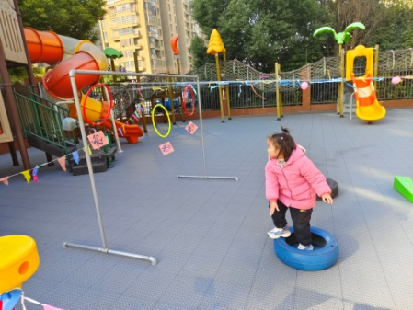 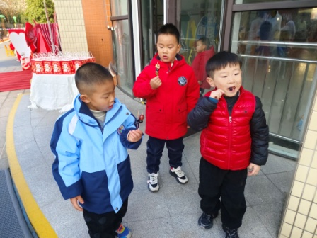 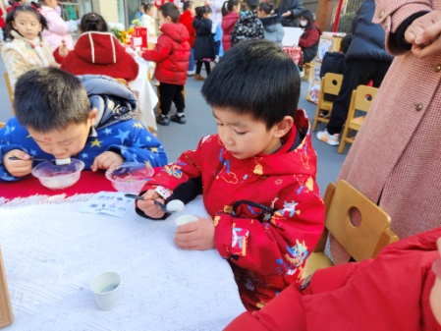

福气进门 品尝糖葫芦 吃汤圆

【**04 学习篇**】

**分享交流：快乐游园日**

元旦庙会结束后，我们组织幼儿交流讲述了自己参加元旦庙会的项目，以及参加活动的心情。

提问：你们今天玩了哪些游戏？你的心情怎么样？

单小岩：我今天玩了福气进门，还有套圈，还吃了饺子，我觉得很开心。

付宇晨：我今天玩了拓印、还有沙包投圈、好运滚滚，获得了一包小零食奖励，我觉得特别开心。

于晨栩：我今天玩了蒙眼贴蛇，还吃了汤圆，还玩了投壶，我投进去了，特别兴奋。

王馨悦：我今天做了彩绘，还品尝了糖葫芦，我觉得特别有意思，很好玩，也很好吃。

……

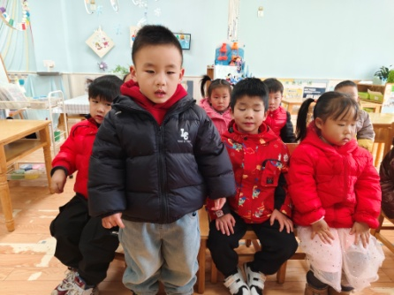 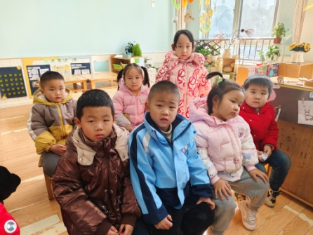 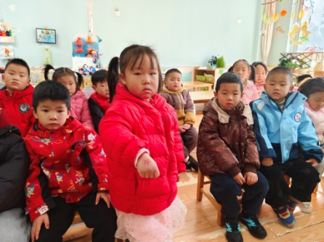

【**05 生活篇**】

今日午餐：红薯饭、台式三杯鸭、花菜炒虾仁、菠菜粉丝汤。近期观察幼儿餐前湿巾整理和进食的整体情况。一起来看看今天小朋友在这些方面的表现吧！

备注：★自主整理湿巾 ▲提醒整理 ★按时用餐 ▲挑食或用餐时间长

|  |  |  |  |  |  |
| --- | --- | --- | --- | --- | --- |
| 幼儿 | 整理湿巾 | 按时用餐 | 幼儿 | 整理湿巾 | 按时用餐 |
| 王馨悦 | ★ | ▲ | 杨梓熠 | 请假 | 请假 |
| 吴婉琰 | ★ | ▲ | 杨梓煜 | 请假 | 请假 |
| 梁珵恩 | 请假 | 请假 | 谢瑞 | ▲ | ★ |
| 张诗韵 | 请假 | 请假 | 成铭恩 | ★ | ★ |
| 单小岩 | ★ | ★ | 唐皓辰 | ▲ | ▲ |
| 陈生冉 | 请假 | 请假 | 付宇晨 | ★ | ★ |
| 胡心悦 | ★ | ▲ | 蒋景昱 | 请假 | 请假 |
| 郭沛怡 | ★ | ★ | 陈之昂 | ★ | ★ |
| 鲍琳筱 | ★ | ★ | 董益嘉 | 请假 | 请假 |
| 丛天朗 | ★ | ▲ | 李咏集 | ★ | ▲ |
| 于晨栩 | ★ | ▲ | 张文轩 | 请假 | 请假 |

【**06 温馨提示**】

|  |
| --- |
| ★关于放学时间的问题：  各位家长好！明日元旦（1月1日）放假，为此，今天没有全托不夜宿班，所有小朋友15：30放学，请各位家长通知接孩子放学的家庭成员准时来园接幼儿，感谢您的配合！ |

**—END—**

在一起的点滴都值得记录